**Информация о проведённых мероприятиях**

**ко Дню Единства народа Казахстана**

**в Еленовской средней школе**

26 апреля 2018 года в Еленовской средней школе прошли праздничные мероприятия, посвящённые Дню Единства народа Казахстана, целью и задачами которых было: формирование у учащихся интереса к жизни людей других национальностей, их культуре, обычаям, национальному искусству,

формирование у учащихся казахстанского патриотизма, миролюбия, национального согласия, углубление и расширение знаний и представлений детей о нашей Родине, развитие творческих способностей учащихся,

воспитание чувства гордости за свою страну, свой народ, уважение к традициям и обычаям людей разных национальностей, проживающих в Казахстане.

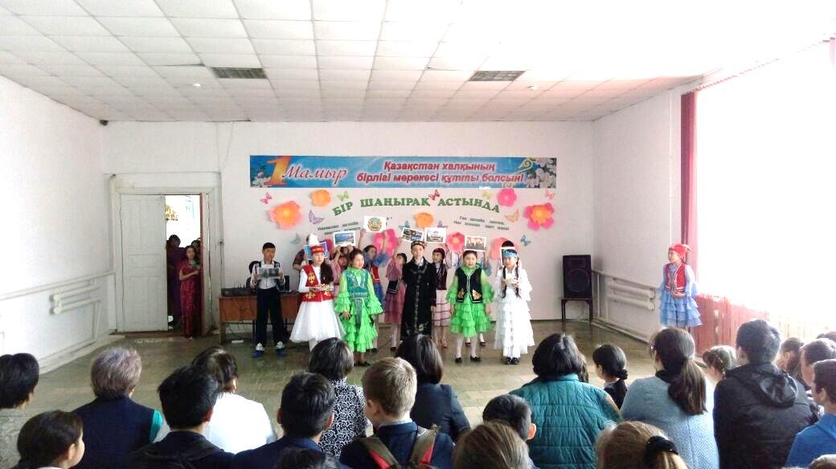 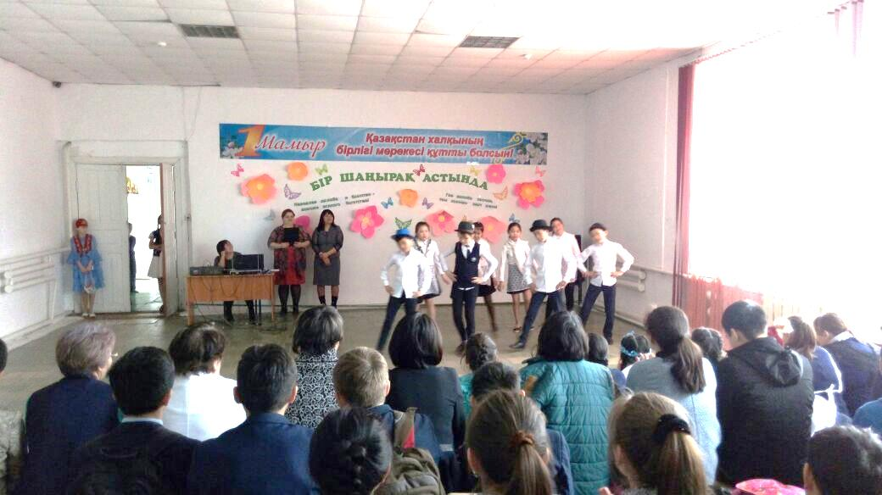

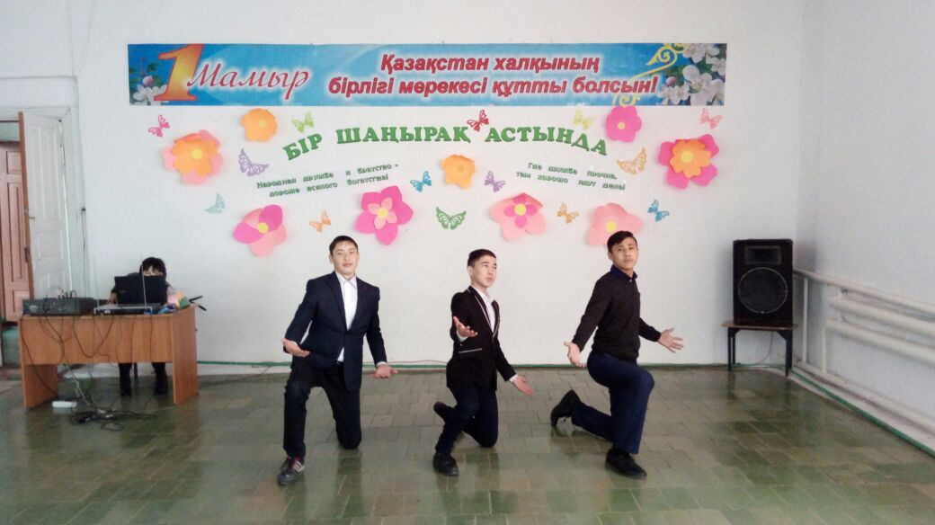 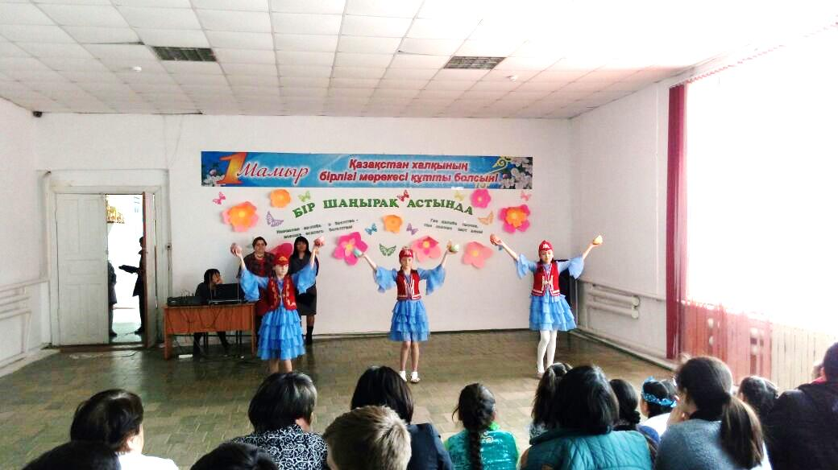

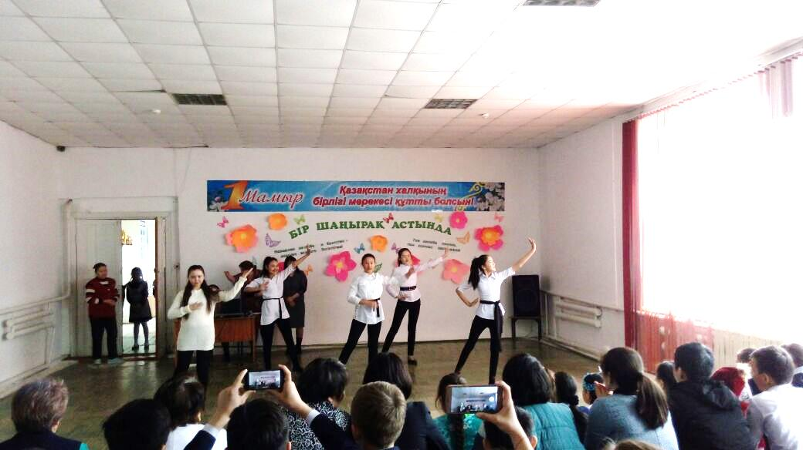 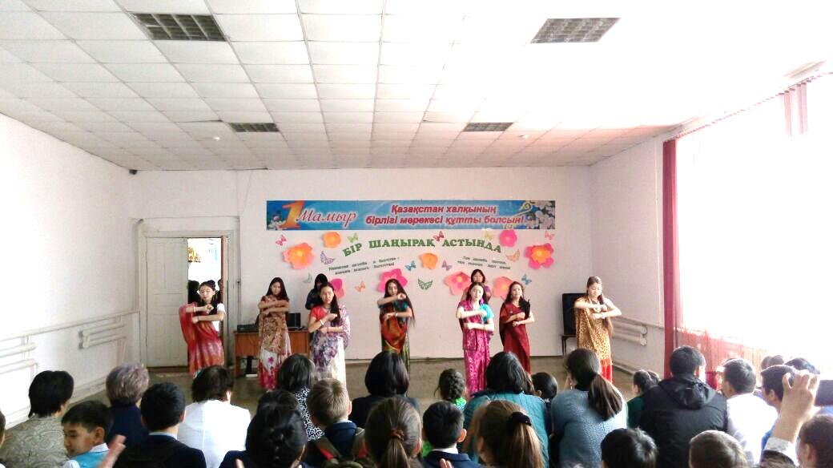

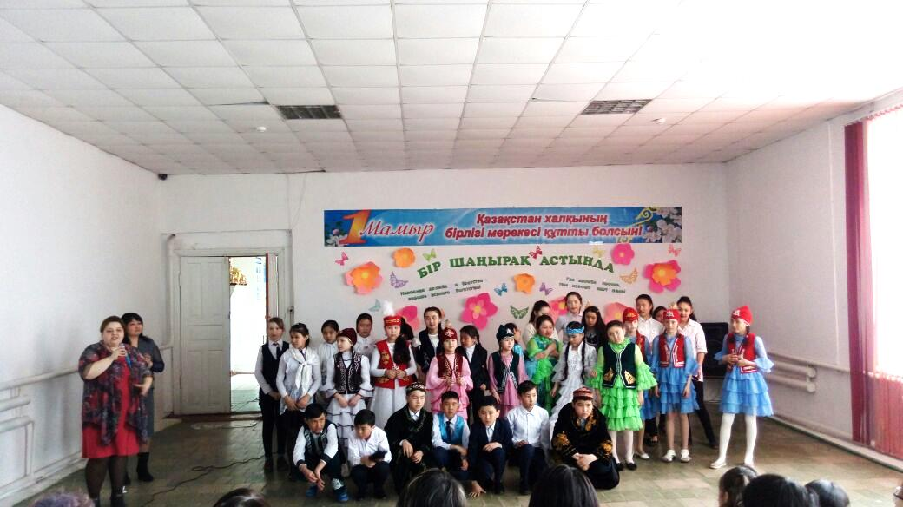

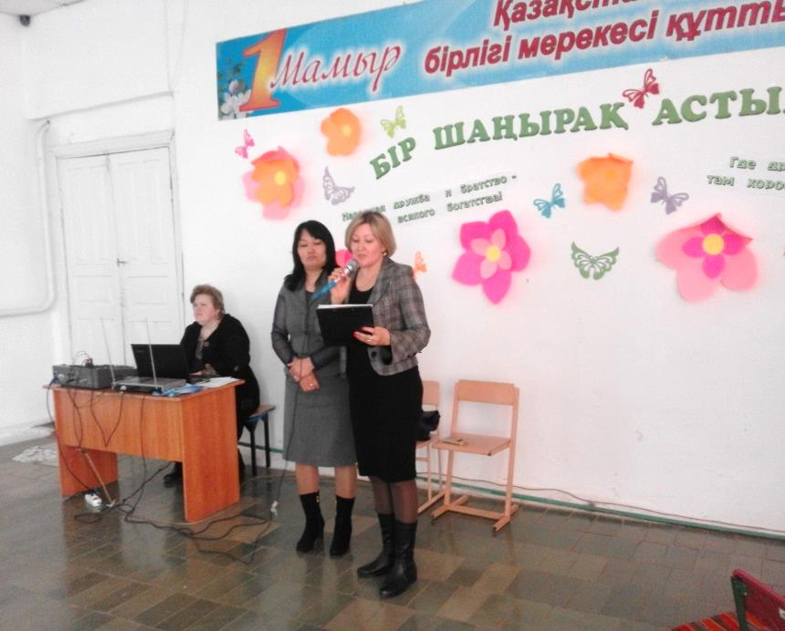 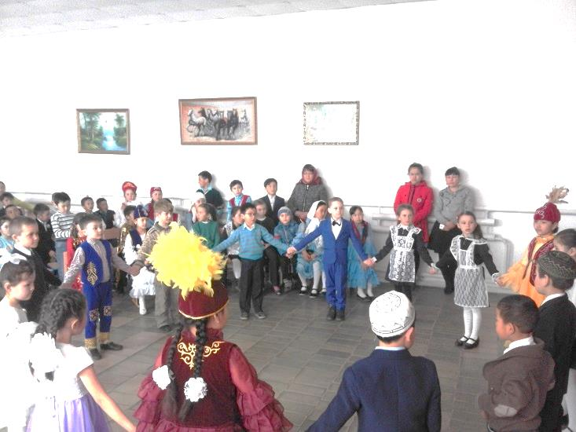

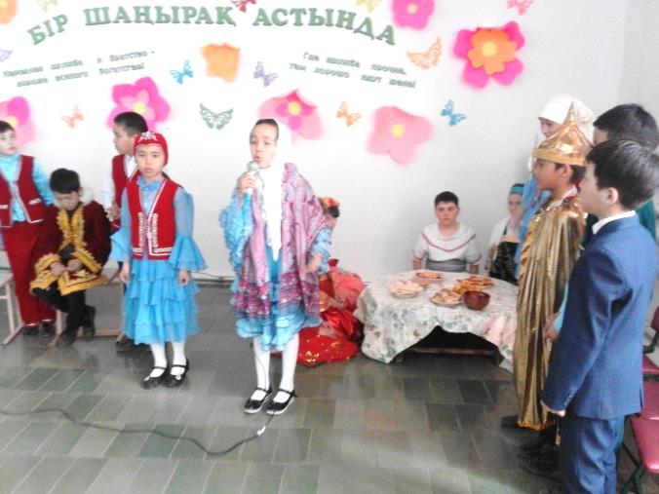 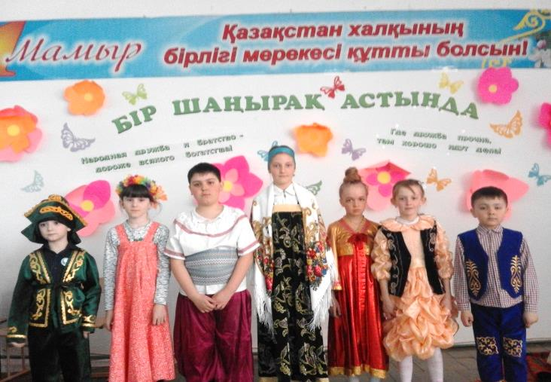

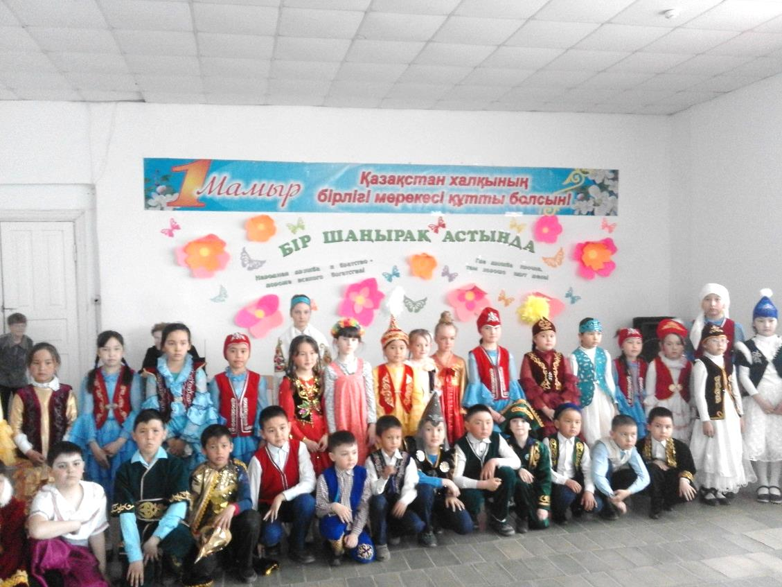

**Старшая вожатая Крец О.А.**